Gewerkschaft Erziehung und Wissenschaft
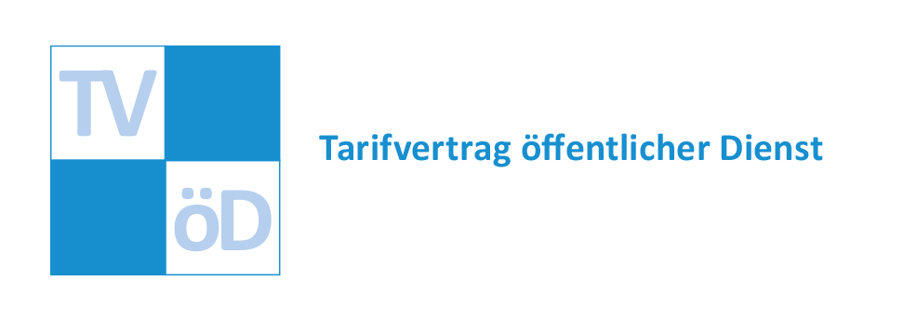
Rheinland-Pfalz

// TARIFRUNDE BUND UND KOMMUNEN (TVÖD) 2018 //

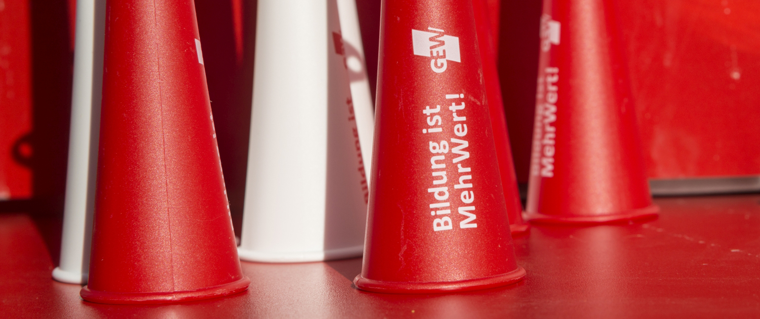

Liebe Eltern,

am 22. März 2018 bleibt unsere Einrichtung wegen eines Warnstreiks geschlossen.

Es geht um eine Lohnerhöhung für den gesamten öffentlichen Dienst des Bundes und der Kommunen. Die GEW fordert gemeinsam mit den anderen Gewerkschaften des öffentlichen Dienstes sechs Prozent mehr Gehalt, mindestens aber 200 Euro. Eine Erhöhung der Gehälter ist unter anderem deswegen notwendig, um den öffentlichen Dienst als Arbeitgeber attraktiver zu machen.

Wie so oft sind die Arbeitgeber, Bund und Kommunen, ohne unseren Druck nicht bereit, ein verhandlungsfähiges Angebot vorzulegen. Sie behaupten trotz brummender Wirtschaft und Rekord-Steuereinnahmen seien die Forderungen der Beschäftigten nicht bezahlbar. Davon wollen wir uns nicht beeindrucken lassen. Deshalb haben die Gewerkschaften zu Warnstreiks aufgerufen.
Wir drängen darauf und sind auch zuversichtlich, dass die Arbeitgeber sich in der nächsten Verhandlungsrunde einer angemessenen Lohnerhöhung für die Beschäftigten der Kommunen nicht mehr verweigern werden.

Wir, die Beschäftigten, üben unseren Beruf sehr gerne aus. Aber wir verlangen, dass unsere pädagogische Arbeit angemessen bezahlt wird. In den öffentlichen Kitas herrscht ein großer Fachkräftemangel. Das hat auch damit zu tun, dass die Bezahlung nicht ausreicht, um mit anderen Berufen und der Tarifentwicklung in der Gesamtwirtschaft mithalten zu können.

Nur durch gute Arbeitsbedingungen und eine faire Bezahlung können junge, motivierte Kolleg*innen für die Sozial- und Erziehungsberufe gewonnen werden. Nur so ist die Betreuung Ihrer Kinder auch in Zukunft gesichert.

Auch für uns sind Warnstreiks anstrengend und kräftezehrend, das schlechte Gewissen streikt oft mit. Wir wissen auch, dass ein Warnstreik für Sie, liebe Eltern, eine Belastung darstellt. Deshalb gehen wir verantwortungsvoll damit um.

Wir streiken nur, soweit es unvermeidlich ist, um Bewegung in die Tarifverhandlungen zu bringen.

Wir bitten um Ihr Verständnis.

